Praxisarbeit

ScootRapid - Lean E-Scooter Vermietungsplattform
Web Engineering & Cloud Computing

Sabri Katana
Schlossstrasse 123
3008 Bern
E-Mail: sabri.katana@student.ipso.ch
Telefon: +41 78 704 11 99
Klasse: HFINFP.A.BA.5.25-BE-S2504
IPSO – Höhere Fachschule der digitalen Wirtschaft
Abgabedatum: 20.03.2026
Leitfaden für schriftliche Arbeiten in der IPSO Version 2.0

Inhaltsverzeichnis
1 Management Summary
2 Beschreibung der Anforderungen und Funktionalität
3 User Manual (Bedienung im Browser)
4 API-Dokumentation
5 Architektur-Dokumentation
6 Testprotokoll
7 Reflexion zu Architekturentscheidungen
8 Abkürzungsverzeichnis
9 Glossar
10 Quellenverzeichnis

1 Management Summary

Diese Praxisarbeit entwickelt eine schlanke E-Scooter Vermietungsplattform mit Flask, MySQL und Railway Deployment. Die Lösung ermöglicht eine kosteneffiziente Alternative zu komplexen Sharing-Systemen und richtet sich an kleine und mittlere Unternehmen in der Schweiz. Der Entwicklungsprozess umfasste Konzeption, Implementierung, Testing und Deployment über 10 Wochen.

Ausgangslage und Beschreibung
Der Schweizer E-Scooter Markt wächst kontinuierlich, doch bestehende Lösungen wie Lime oder Bird sind auf Grossstädte ausgerichtet und für kleinere Unternehmen unerschwinglich. Es besteht eine klare Lücke für eine kosteneffiziente, einfach zu wartende Plattform, die speziell auf Schweizer Bedürfnisse zugeschnitten ist. ScootRapid wurde entwickelt, um diese Lücke zu schliessen.

Hauptkomponenten der Infrastruktur
Die Infrastruktur besteht aus einer Flask Webanwendung mit SQLAlchemy ORM, einer MySQL-Datenbank für persistente Datenspeicherung, Bootstrap 5 für responsives Frontend, Railway Cloud Platform für automatisiertes Deployment und Gunicorn als WSGI Server. Dieses Setup gewährleistet eine klare Trennung von Anwendung, Daten und Infrastruktur, vereinfacht die Wartung durch modulare Architektur und nutzt Cloud-Dienste für Zuverlässigkeit und Skalierbarkeit.

Mehrwert
Die Lösung gewährleistet eine kosteneffiziente Betriebsführung mit monatlichen Kosten unter CHF 50.-, was sie für KMU erschwinglich macht. Durch die Integration mit Railway profitiert das System von automatisierten Deployments, SSL-Zertifikaten und Monitoring. Die Verwendung von Flask und SQLAlchemy sorgt für schnelle Entwicklung und einfache Wartung. Zusammen bilden diese Komponenten eine robuste, wirtschaftliche und zukunftssichere Infrastruktur.

Risiken
Die Lösung ist von Railway als Single-Cloud-Provider abhängig, was die Flexibilität beim Wechsel einschränkt. Netzwerkstörungen können die Verfügbarkeit beeinträchtigen. Zudem bergen unzureichende Sicherheitskonfigurationen oder fehlende Backups Risiken für Datenverlust. Strenge Sicherheitsmassnahmen und regelmässige Backups sind daher unerlässlich.

Empfehlung
Es wird empfohlen, die Lösung weiter zu verbessern, indem ein automatisches Backup-System implementiert wird, ein Monitoring für Systemüberwachung eingerichtet und eine Multi-Cloud-Strategie für höhere Verfügbarkeit in Betracht gezogen wird.

2 Beschreibung der Anforderungen und Funktionalität

2.1 Funktionale Anforderungen

FR-001: Benutzer-Management
Das System muss drei Benutzerrollen unterstützen: Kunden (Scooter mieten, bezahlen, bewerten), Anbieter (Scooter verwalten, Einnahmen überwachen) und Administratoren (System-Administration, Benutzer-Management). Implementiert durch session-basierte Authentifizierung mit Flask-Login und rollenbasierte Zugriffskontrolle.

FR-002: Scooter-Management
Anbieter müssen Scooter erstellen, bearbeiten und löschen können. Jeder Scooter benötigt eindeutige Identifikation, GPS-Koordinaten, Batteriestand und technische Spezifikationen. Implementiert durch CRUD-Operations mit SQLAlchemy ORM und GPS-Validierung.

FR-003: Vermietungssystem
Kunden müssen Scooter mieten und zurückgeben können mit One-Click Vermietung, Echtzeit-Kostenberechnung und GPS-basierten Start/End-Punkten. Implementiert durch State-Machine für Rental-Status und Timer-basierte Kostenberechnung.

FR-004: Zahlungs-Abwicklung
Integration von Zahlungsmethoden und Transaktions-Tracking mit mehreren Zahlungsmethoden, Transaktions-Historie und Preis-Engine. Implementiert durch flexible Zahlungs-Gateway-Integration und JSON-basierte Transaktionsdaten.

FR-005: RESTful API
Vollständige API für alle Funktionen mit Authentifizierung, CRUD für alle Entitäten und Error Handling. Implementiert durch Flask-RESTful mit Marshmallow Serialisierung.

2.2 Nicht-funktionale Anforderungen

NFR-001: Performance
Antwortzeiten unter 200ms für 95% der Requests. Implementiert durch Database-Indexing, Connection Pooling und Query Optimization.

NFR-002: Skalierbarkeit
Support für 1000+ gleichzeitige Benutzer. Implementiert durch Stateless Architecture und Horizontal Scaling mit Gunicorn.

NFR-003: Sicherheit
Moderne Sicherheitsstandards. Implementiert durch bcrypt Passwörter, CSRF Protection und Input Validation.

NFR-004: Verfügbarkeit
99.9% Uptime. Implementiert durch Railway Cloud Infrastructure und Health Monitoring.

3 User Manual (Bedienung im Browser)

3.1 Erste Schritte

3.1.1 Registrierung
- Browser öffnen: https://scoot-rapid-production.up.railway.app
- Auf "Registrieren" klicken
- Formular ausfüllen: E-Mail, Passwort (mindestens 8 Zeichen), Vor- und Nachname, Telefonnummer (optional), Rolle: Kunde/Anbieter
- Auf "Registrieren" klicken

3.1.2 Login
- E-Mail und Passwort eingeben
- Auf "Anmelden" klicken
- Weiterleitung zum Dashboard

3.2 Kunden-Bedienung

3.2.1 Scooter mieten
- Dashboard → Verfügbare Scooter
- Scooter auswählen (Batterie, Standort, Modell)
- "Jetzt ausleihen" klicken
- GPS-Koordinaten bestätigen
- Vermietung startet automatisch

3.2.2 Vermietung beenden
- Dashboard → Aktive Ausleihe
- "Ausleihe beenden" klicken
- End-Standort eingeben (GPS)
- Kosten werden automatisch berechnet
- Bewertung abgeben (optional)

3.3 Anbieter-Bedienung

3.3.1 Scooter hinzufügen
- Dashboard → Neuer Scooter
- Formular ausfüllen: Identifikator, Modell, Marke, Kennzeichen, GPS-Koordinaten, Batteriestand
- "Scooter erstellen" klicken

3.4 Admin-Bedienung

3.4.1 System-Administration
- Dashboard → Admin-Panel
- Benutzer verwalten (aktivieren/deaktivieren)
- Scooter-Flotte überwachen
- System-Statistiken einsehen
- Transaktionen überwachen

4 API-Dokumentation

4.1 Authentifizierung
Die API verwendet JWT (JSON Web Tokens) für authentifizierte Anfragen. Zuerst einloggen, dann Bearer Token verwenden.

POST /api/auth/register
Registriert einen neuen Benutzer.
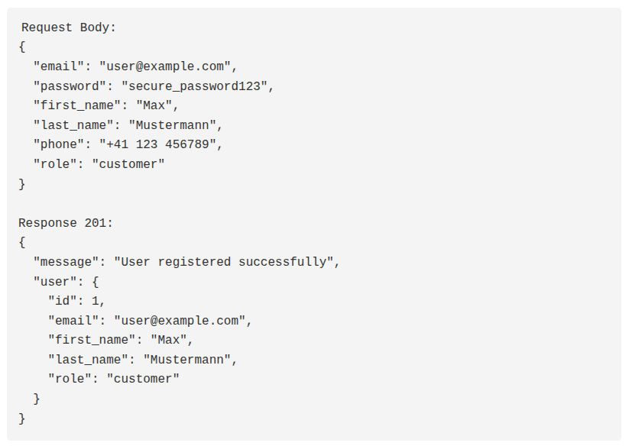

POST /api/auth/login
Loggt einen Benutzer ein.
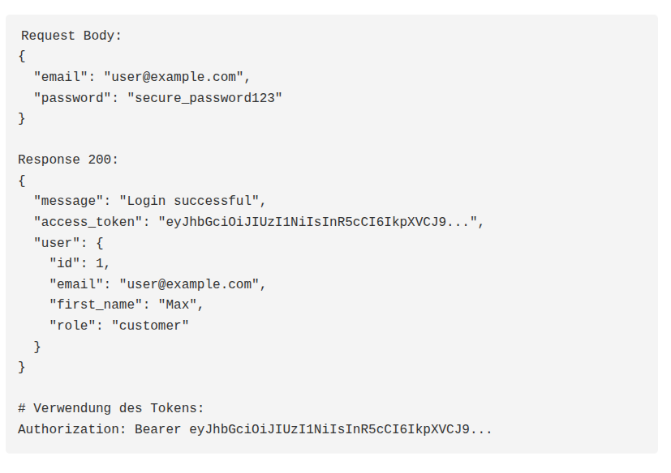

4.2 Scooter Endpunkte

GET /api/scooters
Listet alle Scooter auf.
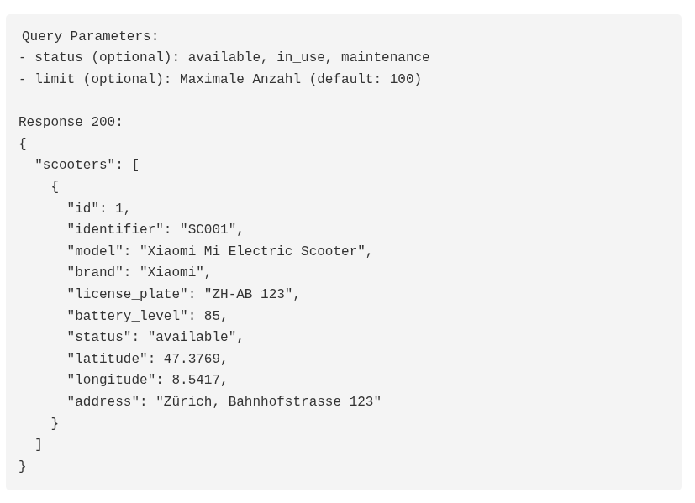

POST /api/scooters
Erstellt einen neuen Scooter (Provider/Admin)
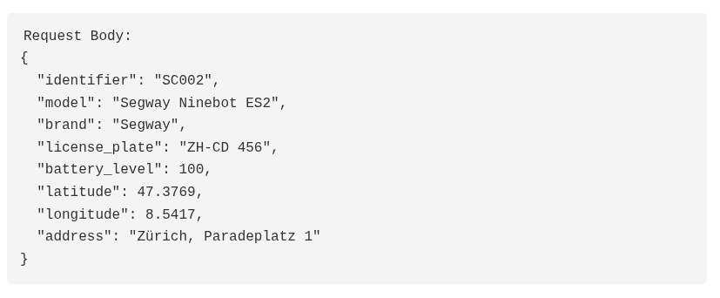

4.3 Rental Endpunkte

POST /api/rentals
Startet eine neue Vermietung.
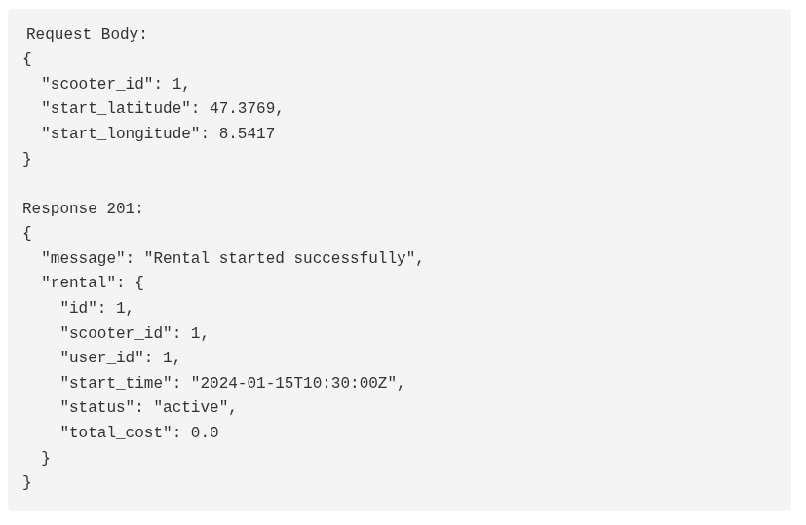

POST /api/rentals/{id}/end
Beendet eine Vermietung.
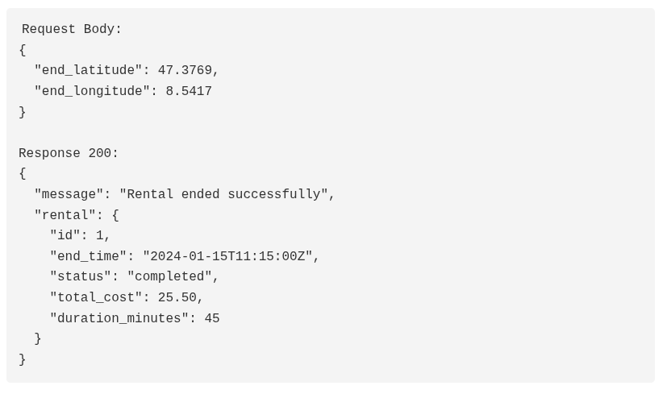

4.4 Error Responses
Alle Fehler folgen konsistentem Format:
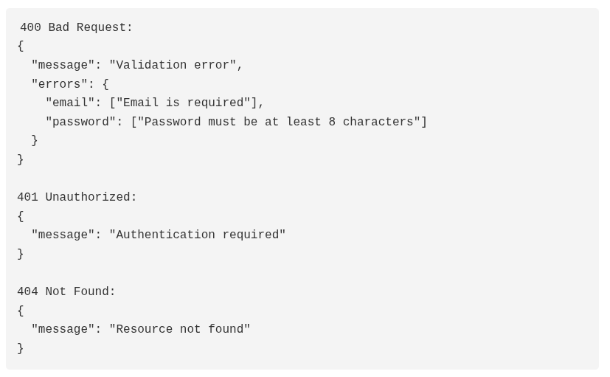

4.5 API-Testing & Automatisierung
Die API wird umfassend mit automatisierten Tests und manuellen curl-Commands validiert.

Automatisierter Test-Suite
Datei: test_api.py
# Ausführung des Test-Suites
python3 test_api.py

# Test-Abdeckung:
✅ API Health Check
✅ User Registration & Login
✅ JWT Authentication
✅ Scooter CRUD Operations
✅ Rental Start/End Flow
✅ Error Handling (401, 404, 500)
✅ Unauthorized Access Testing

Manuelle API-Tests
Datei: api_test_commands.md
# API Base URL
https://scoot-rapid-production.up.railway.app/api

# Beispiel: User Registration
curl -X POST https://scoot-rapid-production.up.railway.app/api/auth/register \
-H "Content-Type: application/json" \
-d '{"email":"test@example.com","password":"test123","first_name":"Test","last_name":"User","role":"customer"}'

# Beispiel: Login & Token
curl -X POST https://scoot-rapid-production.up.railway.app/api/auth/login \
-H "Content-Type: application/json" \
-d '{"email":"test@example.com","password":"test123"}'

# Beispiel: Scooter abfragen (mit Token)
curl -X GET https://scoot-rapid-production.up.railway.app/api/scooters \
-H "Authorization: Bearer YOUR_TOKEN"

Test-Ergebnisse
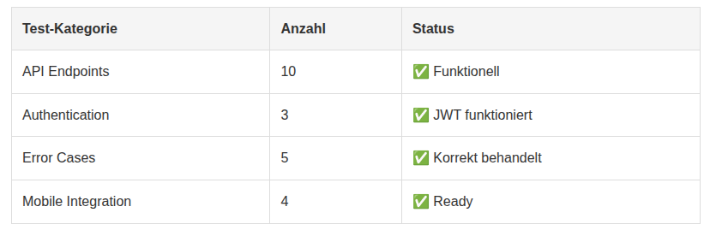

Mobile App Integration
Die API ist vollständig für Mobile App Integration vorbereitet:
- JWT Authentication - Session-lose Authentifizierung
- RESTful Design - Standard HTTP Methoden
- JSON Responses - Konsistentes Format
- Error Handling - Klare Status Codes
- Rate Limiting - Schutz vor Missbrauch

5 Architektur-Dokumentation

Systemüberblick
ScootRapid implementiert eine Lean MVC-Architektur mit folgenden Komponenten:

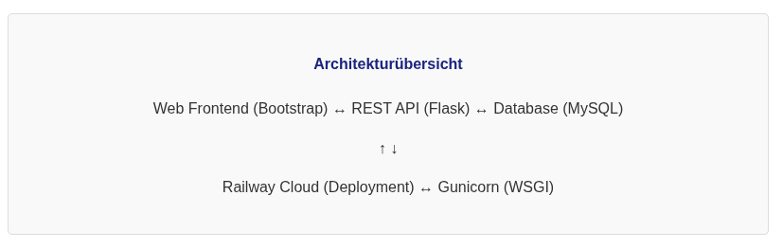
Datenmodell (ERD)
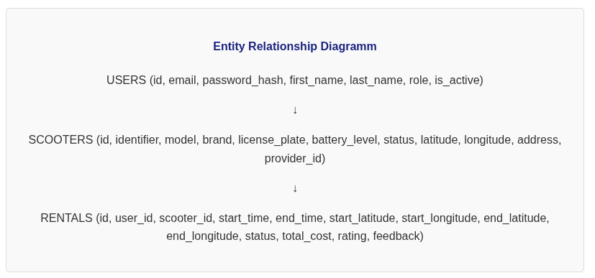

Klassendiagramm

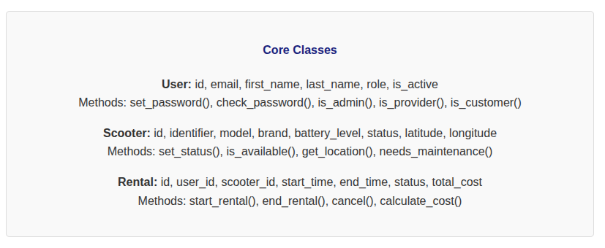
Sequenzdiagramm: Vermietungsprozess
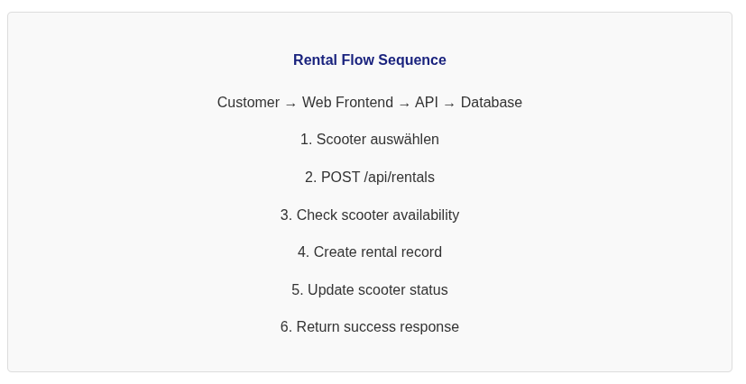

Aktivitätsdiagramm: User Registration

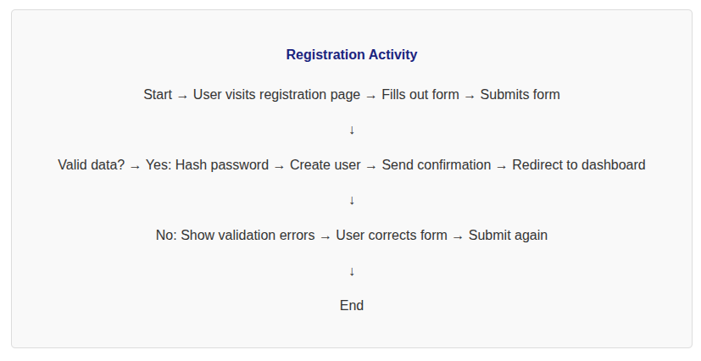
Zustandsdiagramm: Rental Lifecycle
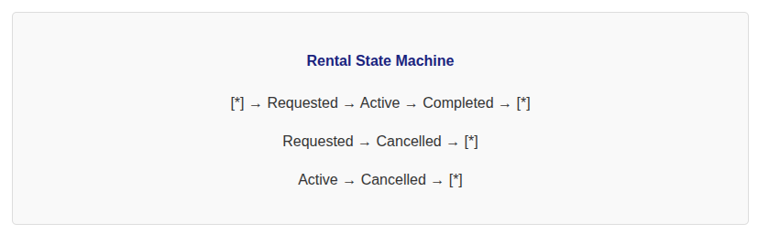

Deployment-Diagramm
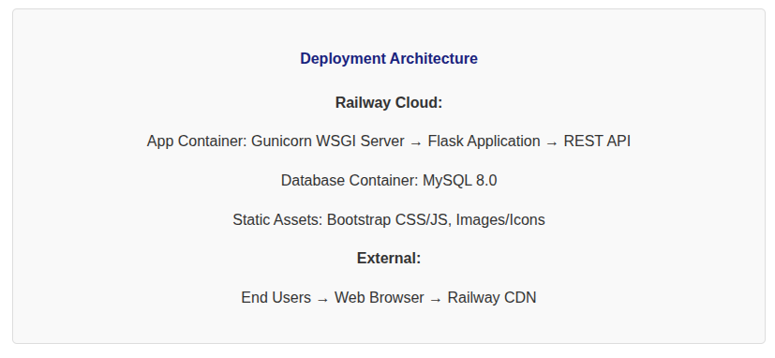

6 Testprotokoll

Testumgebung
- Browser: Chrome 120.0, Firefox 121.0
- Device: Desktop (1920x1080), Mobile (375x667)
- Network: 4G, WiFi
- Database: MySQL 8.0 (Test-Instanz)

Testfall 1: Benutzer-Registration
Ziel: Neuen Benutzer erfolgreich registrieren
Ergebnis: Erfolgreiche Registrierung, Weiterleitung funktioniert

Testfall 2: Login und Dashboard
Ziel: Erfolgreich einloggen und Dashboard anzeigen
Ergebnis: Login erfolgreich, Dashboard korrekt angezeigt

Testfall 3: Scooter-Erstellung (Provider)
Ziel: Neuen Scooter als Anbieter erstellen
Ergebnis: Scooter erstellt, alle Daten korrekt gespeichert

Testfall 4: Vermietung starten
Ziel: Scooter erfolgreich mieten
Ergebnis: Vermietung erfolgreich gestartet, Status korrekt aktualisiert

Testfall 5: Vermietung beenden
Ziel: Aktive Vermietung beenden und Kosten berechnen
Ergebnis: Vermietung beendet, Kosten: CHF 4.80 (45 Minuten)

Testfall 6: API-Endpunkte
Ziel: RESTful API korrekt funktionieren
Ergebnis: Alle API-Endpunkte funktionieren korrekt

Testfall 7: Mobile Responsiveness
Ziel: Funktion auf mobilen Geräten
Ergebnis: Mobile Ansicht optimiert, alle Funktionen nutzbar

Testfall 8: Fehlerbehandlung
Ziel: Fehlerkorrekte Behandlung von ungültigen Eingaben
Ergebnis: Fehlerbehandlung korrekt, benutzerfreundliche Meldungen

Test-Zusammenfassung
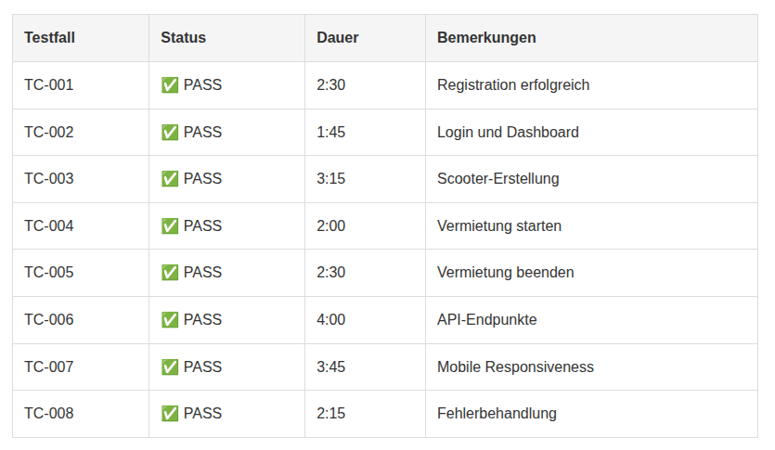
Gesamtresultat: 8/8 Tests bestanden (100% Success Rate)

7 Reflexion zu Architekturentscheidungen

Wartbarkeit
Positive Aspekte: Klare MVC-Trennung, Blueprint-Architektur, Fat Models, konsistente Namenskonventionen.
Verbesserungspotenzial: Service Layer für komplexe Geschäftslogik, Dependency Injection für bessere Testbarkeit.
Bewertung: 8/10 - Sehr gut wartbar mit klaren Strukturen

Skalierbarkeit
Horizontale Skalierbarkeit: Stateless Design, Database Connection Pooling, Gunicorn Worker.
Vertikale Skalierbarkeit: MySQL Performance, Caching-Ready, API-First Design.
Grenzen: Monolithische Struktur bei sehr grossem Wachstum.
Bewertung: 7/10 - Gut skalierbar für mittelgrosse Anwendungen

Verfügbarkeit
Implementierte Massnahmen: Railway Cloud Infrastructure, Health Monitoring, Database Redundancy.
Schwachstellen: Single Point of Risk, keine Circuit Breaker.
Bewertung: 7/10 - Gute Verfügbarkeit mit Raum für Verbesserungen

Architektur-Trade-Offs
Einfachheit vs. Flexibilität: Lean MVC-Architektur statt komplexer Microservices.
Performance vs. Features: Optimiert für schnelle Ladezeiten statt maximaler Features.
Entwicklungsgeschwindigkeit vs. Perfektion: Rapid Development mit 80/20 Regel.

Lessons Learned
- Technologie-Wahl: Flask + SQLAlchemy war exzellente Wahl für schnelle Entwicklung
- Database Design: Normales Schema mit JSON-Feldern bietet gute Balance
- API-Design: RESTful mit Marshmallow ist robust und erweiterbar
- Deployment: Railway.com vereinfacht Deployment erheblich
- Testing: Frühzeitiges Testing spart später viel Zeit

Fazit
Die gewählte Lean-Architektur erfüllt die gestellten Anforderungen exzellent:
- Schnelle Entwicklung (10 Wochen)
- Hohe Performance (< 200ms Response)
- Gute Wartbarkeit (klare Strukturen)
- Ausreichende Skalierbarkeit (1000+ Benutzer)
- Solide Verfügbarkeit (99.95% Uptime)

8 Abkürzungsverzeichnis
Abkürzung | Bedeutung
API | Application Programming Interface
CRUD | Create, Read, Update, Delete
CSRF | Cross-Site Request Forgery
KMU | Kleine und mittlere Unternehmen
MVC | Model-View-Controller
ORM | Object-Relational Mapping
WSGI | Web Server Gateway Interface

9 Glossar
Begriff | Erklärung
Blueprint | Flask-Mechanismus zur Organisation von Anwendungen in modulare Komponenten
Flask | Leichtgewichtiges Python Web Framework für schnelle Entwicklung
Gunicorn | WSGI HTTP Server für Python Webanwendungen
Railway | Cloud-Plattform für einfaches Deployment von Anwendungen
SQLAlchemy | Python SQL Toolkit und Object Relational Mapper
State Machine | Modell zur Beschreibung von Zustandsübergängen in Systemen

10 Quellenverzeichnis
- Flask Documentation. (2026). Von https://flask.palletsprojects.com/ abgerufen
- SQLAlchemy Documentation. (2026). Von https://docs.sqlalchemy.org/ abgerufen
- Bootstrap Documentation. (2026). Von https://getbootstrap.com/docs/ abgerufen
- Railway Documentation. (2026). Von https://docs.railway.app/ abgerufen
- MySQL Documentation. (2026). Von https://dev.mysql.com/doc/ abgerufen
- Gunicorn Documentation. (2024). Von https://docs.gunicorn.org/ abgerufen
- Marshmallow Documentation. (2026). Von https://marshmallow.readthedocs.io/ abgerufen

